Какие продукты полезные для зубов

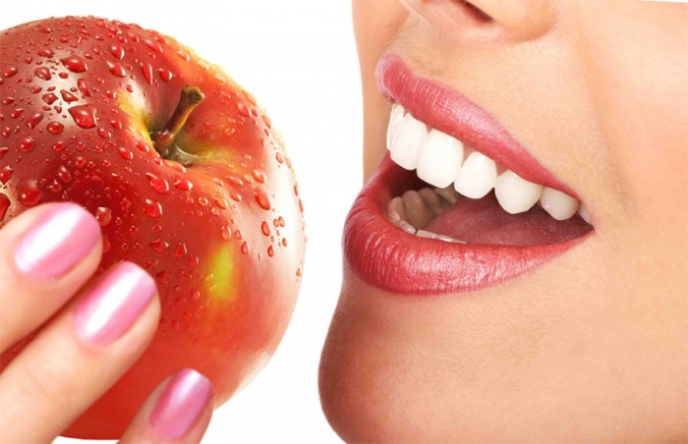
Продукты для укрепления костей и зубов. Перед вами перечень продуктов, полезных для зубов и дёсен, которые помогут сохранить вашу улыбку здоровой и белоснежной:
- Твёрдые фрукты и овощи. Это общеизвестные яблоки, груши, морковь, капуста, редиска, тыква и другие. В процессе употребления эти продукты способны естественным образом очищать зубы и массажировать дёсны. Следует отметить, что при жевании начинает выделяться слюна, смывающая налёт с эмали и мелкие кусочки пищи. А также эти овощи и фрукты являются источниками полезных витаминов, таких как E, D, B, фтора и кальция, укрепляющих эмаль и ткани дёсен.
- Молочные продукты. Являются незаменимыми источниками кальция и многих витаминов. Особенно полезны для зубов — творог, кефир, ряженка, которые способствуют восстановлению костной ткани и выработке гемоглобина. А регулярное употребление йогурта положительно влияет на кислотно-щелочной баланс в кишечнике и ротовой полости.
- Сыр. Самый полезный из всего списка молочных продуктов. Содержит очень много кальция и фосфатов, благотворно влияющих на состояние эмали. Особенно рекомендуется употреблять в пищу твёрдые сорта сыра, так как при его жевании выделяется много слюны, снижающей уровень кислоты во рту и это помогает замедлить процесс образования камней на зубах.
- Чёрный чай и вода. Чёрный и зелёный чай содержат антиоксидантные вещества — катехины, которые нейтрализуют действие бактерий в полости рта. Только нужно не забывать, что полезно пить именно несладкий чай. А также можно очищать зубы и дёсны с помощью обычной воды, для этого нужно просто хорошо полоскать рот после еды.
- Травы зелёного цвета. К ним относятся: салат, лук, укроп, петрушка, сельдерей. В этой зелени находится довольно большое количество фолиевой кислоты и бета-каротина, которые не только укрепляют дёсны и зубы, но и насыщают витаминами весь организм, благодаря чему укрепляется вся иммунная система.
- Цитрусовые. Лимоны, апельсины, мандарины, грейпфруты богаты незаменимыми витаминами - C, B, E и микроэлементами. Эти фрукты очень полезны для здоровья зубов. Врачи считают, что с помощью органических кислот, которые содержат цитрусовые, регулярное употребление грейпфрута может существенно снизить кровоточивость дёсен, а лайм способен укреплять и отбеливать эмаль.
- Мёд. Наверное, единственный сладкий продукт, который не портит, а укрепляет всю зубную систему. Мёд содержит в себе натуральные антиоксиданты — энзимы, способствующие уничтожению бактерий, что является отличной профилактикой кариеса, а также необходимые витамины и полезные вещества. Рекомендуется жевать медовые соты, которые хорошо очищают и дезинфицируют ротовую полость.
- Орехи. Это довольно калорийные продукты, но они содержат большое количество аминокислоты, витаминов и жирных кислот, положительно влияющих на состояние дёсен. А также орехи способны хорошо очищать эмаль от пятен и налёта.
- Морепродукты. Очень полезные, с огромным содержанием витаминов D и B1, а также кальция, фосфора, фтора. Регулярное употребление морепродуктов положительно влияет на весь организм, улучшая состояние волос, ногтей и всей костной системы человека. Любая рыба является источником йода, кальция, селена, которые способствуют укреплению тканей дёсен и зубов.
- Яйца. Очень богаты кальцием, содержат 12 витаминов и большое количество различных микроэлементов, жиров, белков, углеводов. Чрезвычайно полезный продукт для всего организма. Употребление яичной скорлупы может помочь победить кровоточивость дёсен и укрепить зубную эмаль.

Полезные напитки
Чтобы хорошо себя чувствовать и иметь здоровые зубы, прежде всего, необходимо каждый день пить определённое количество чистой воды. Она насыщает организм необходимой влагой и питает разнообразными минеральными веществами.
Нормальное содержание жидкости в организме способствует правильному протеканию всех процессов. Обезвоживание негативно отражается на здоровье ротовой полости, прежде всего тем, что начинает вырабатываться мало слюны, которая укрепляет зубы и защищает их от кариеса.
Рекомендуется также пить чёрный или зелёный чай, но без содержания сахара. Очень полезны и травяные чаи, оказывающие лечебное воздействие на ткани дёсен, а также они способны укреплять эмаль и избавляться от бактерий. Самые полезные и вкусные напитки из ромашки, мяты, шалфея, календулы, зверобоя.

Продукты, вредные для эмали зубов
Вредные продукты крайне негативно действуют на состояние зубной системы. Они способны травмировать эмаль и дёсны, разрушать ткани зубов кислотами, поддерживать деятельность болезнетворных микробов.
При частом употреблении очень мягкой пищи, такой как хлеб, пирожные, сливочное масло, каши, зубы лишаются жевательной нагрузки, необходимой для их здоровья. А любителям семечек следует знать, что при разгрызании их зубами можно довольно сильно повредить эмаль, которая будет не успевать восстанавливаться.
Травмирующее воздействие на поверхность зубов может оказывать очень твёрдая и жёсткая пища, например, сухари, кости, некоторые виды конфет.
Очень сильно разрушают эмаль разнообразные напитки, содержащие газы и вредные красители, например: шампанское, кока-кола, лимонад. Чтобы хоть как-то снизить их негативное влияние, нужно пить такие напитки через соломинку, а после употребления тщательно прополаскивать рот водой.
На цвет зубов могут повлиять соевый соус, соки, красное вино, крепкий кофе. Кстати, значительное употребление сладкого чая и кофе может помешать усвоению кальция. Ягоды и фрукты тёмного и яркого цвета тоже способны окрасить ваши зубы, поэтому после еды нужно не забывать полоскать полость рта.
Вот перечень продуктов, которых нужно употреблять как можно меньше:
- кофе — может блокировать усвоение кальция, влиять на цвет эмали и вызывать обезвоживание;
- газированные напитки — сильно разрушают эмаль;
- выпечка, кондитерские изделия, макароны — провоцируют накопление вредного налёта на зубах;
- алкоголь — обезвоживает организм, влияет на цвет и структуру эмали.

